**«Наруто»** — сёнэн-манга Масаси Кисимото, рассказывающая о жизни шумного и непоседливого ниндзя-подростка Наруто Узумаки.

Действие всей серии «Наруто» разворачивается в вымышленном мире, социально-политической структурой напоминающем феодальную Японию. Небольшие по размеру государства в нём действуют и развиваются как самостоятельные единицы, управляемые феодалами-даймё.

Государства имеют в своём распоряжении скрытые деревни (какурэдзато) - поселения ниндзя, во главе которых стоит независимый правитель — Кагэ. Ниндзя используются в качестве военной силы, а также участвуют в экономической жизни государства, выполняя оплачиваемые миссии — от прополки огородов до вылазок на вражескую территорию.

За двенадцать лет до начала основных событий манги "Наруто", Девятихвостый демон атаковал Коноху (Деревню Скрытого Листа), уничтожив бóльшую часть деревни и унеся множество жизней. Лидер деревни, Четвёртый Хокаге, принёс себя в жертву, чтобы запечатать Девятихвостого в своем новорождённом сыне — Наруто Узумаки. Осиротевшего Наруто избегали жители деревни, которые из чувства страха и злости видели в нём самого Девятихвостого. Несмотря на то, что Третий Хокаге запретил говорить обо всём, что касалось Девятихвостого, дети ментально перенимали свою неприязнь от родителей, и, тем самым, унаследовали враждебность по отношению к Наруто. Желая быть признанным, Наруто поклялся однажды стать величайшим Хокаге, которого видела деревня.

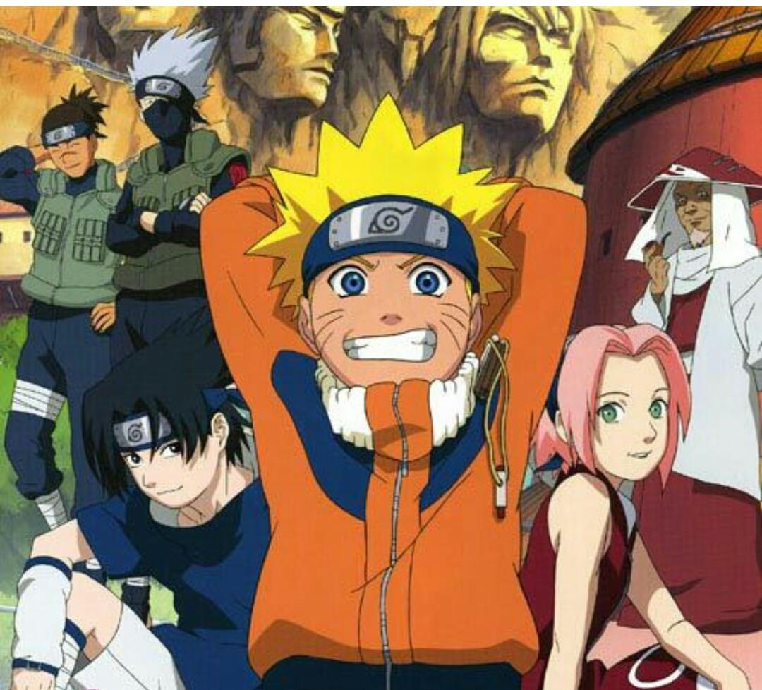

Боруто: Новое поколение Наруто

Наруто Узумаки был юным задиристым синоби, ходячим магнитом для неприятностей. Он прошёл долгий путь, достигнув того, чего так яростно желал — стал Хокагэ, сильнейшим ниндзя Деревни Листвы, увековечив себя в истории всего мира. Однако эта история не о нём.  
С тех пор прошло много времени, и мир сильно изменился. Вместе с миром и спокойствием в Коноху пришли современные технологии — телевидение, небоскрёбы, кондиционеры, поезда и многое другое. Однако синоби никуда не делись, и их жизнь также сильно изменилась. Сын седьмого Хокагэ Деревни Листвы — Боруто поступает в академию ниндзя, чтобы изучить пути шиноби. Он унаследовал от своего отца буйный, шальной характер, однако не намерен идти по его стопам. Другие ученики уже готовы заклеймить его «сынком Хокагэ», но мальчик непременно докажет всем, что это не так!  
Боруто и его друзьям предстоит расследовать серию загадочных событий, происходящих в деревне. Как ветер, проносящийся между листвы, он прокладывает путь к сердцу каждого человека — его история начинается!

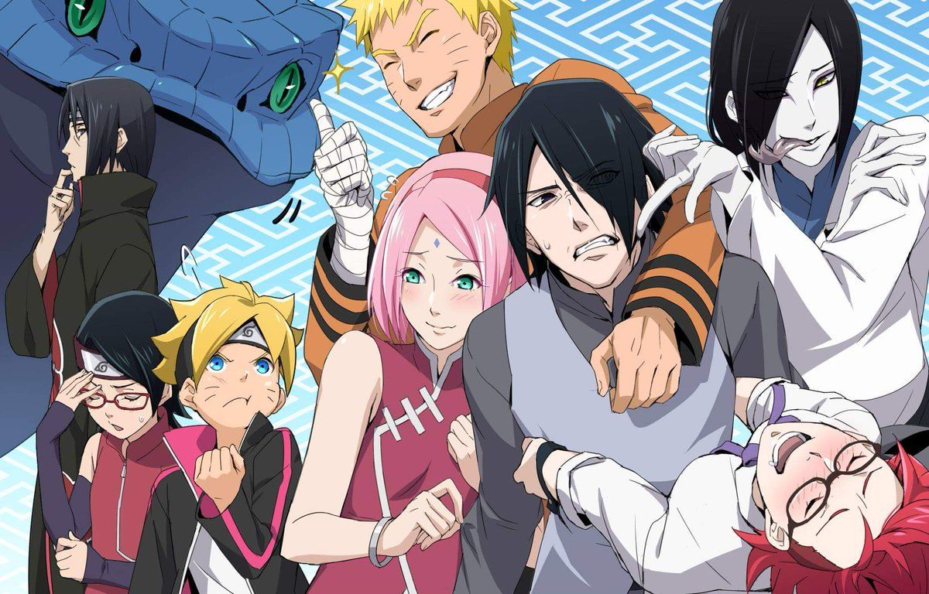

Герои Боруто:

**Боруто Узумаки** — Шиноби из клана Узумаки, житель Конохакагуре, а также потомок клана Хьюга. Он также, вместе с Митсуки и Сарадой Учиха является членом команды Конохамару. С тех пор, как его отец – Наруто Узумаки, стал Хокаге, Боруто постоянно злился на него за то, что у отца никогда не было времени на семью, поскольку работа была прежде всего. Это побуждало делать разные шалости, чтобы отец обратил на него внимание.

**Сарада Учиха** — куноичи клана Учиха и житель Конохагакуре. Она дочь Учиха Саске и Харуно Сакуры, которая с самого детства росла без отца, изначально она пытается понять, кем являются её родители и пытается найти себя.

**Мицуки**— искусственно созданный сын Орочимару который является шиноби Деревни Скрытого Листа и членом Команды Конохамару.

**Химавари Узумаки** — дочь Наруто Узумаки и Хинаты Хьюга, а также сестра Боруто. Химавари — жизнерадостная, внимательная и добросердечная девочка. Показано, что она обожает свою семью, поскольку радуется, когда её отец возвращается домой, надеется сделать своего покойного дядю Неджи счастливым, вознося цветы к его могиле и, когда это возможно, получает удовольствие от посещения семьи матери, так как показано, что Химавари близка к своей тёте и дедушке.

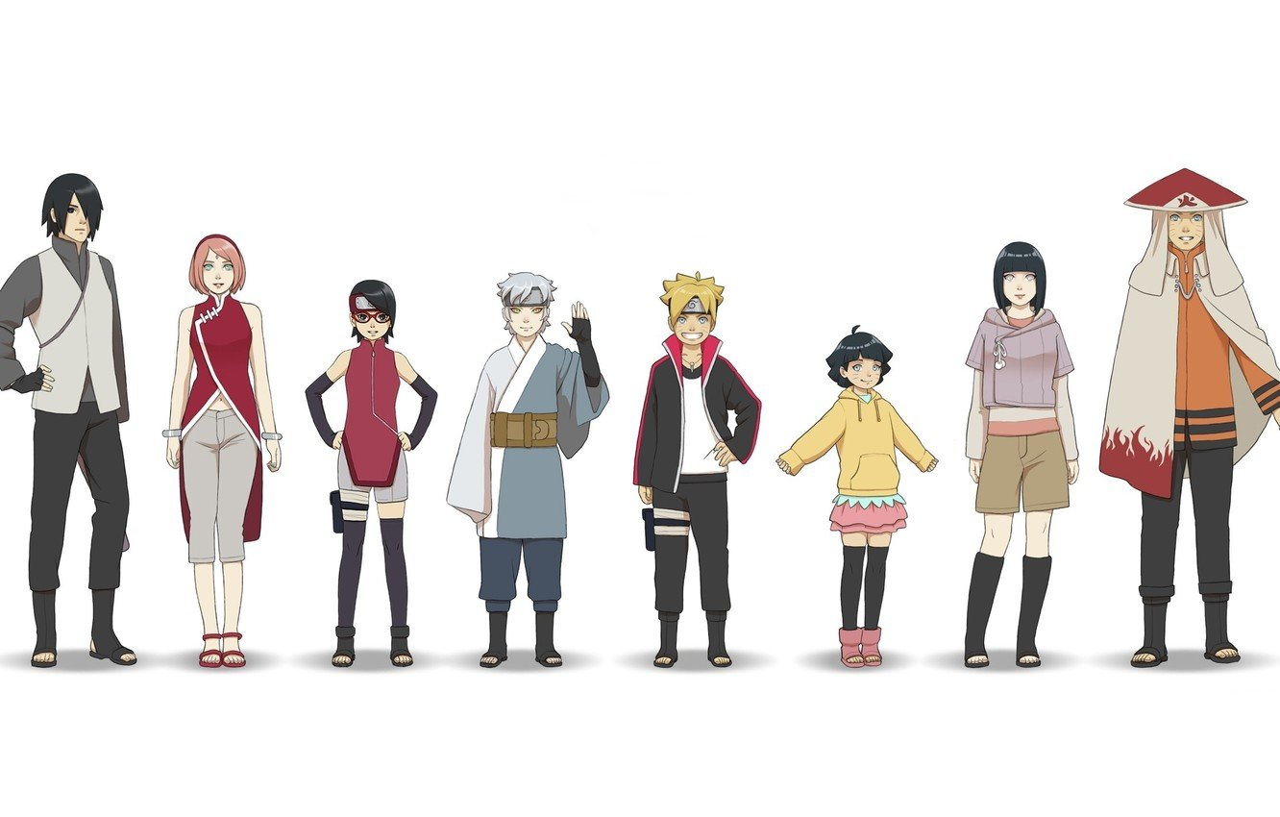

Словарь:

Анбу (Anbu) - так же известны, как Ниндзя-Охотники, часть шиноби селения, специально обученная охоте на беглых ниндзя и полному устранению их тел. Легко отличимы от остальных ниндзя благодаря специальным маскам, полностью закрывающим лицо.

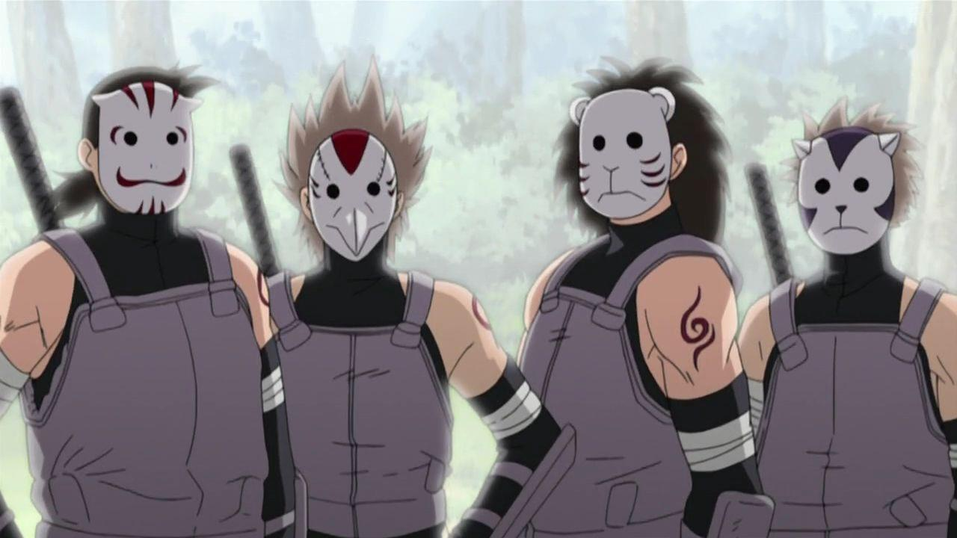

В Конохе существует специальное подразделение Анбу, известное как Корень. Оно было создано и управлялось Данзо Шимурой.

Нукенин (беглый ниндзя) - ниндзя, предавший и покинувший родное селение. Поскольку зачастую даже из мертвого тела синоби можно извлечь массу совершенно секретных сведений о селении и его тайных дзюцу, за каждым таким ниндзя всегда идет охота. Как правило, головные повязки беглых синоби демонстративно перечеркнуты горизонтальной бороздой.

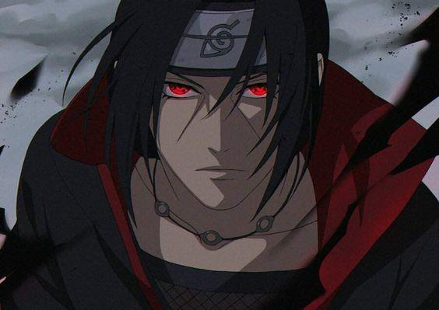

Гендзюцу  - насылание иллюзий и борьба с ними.

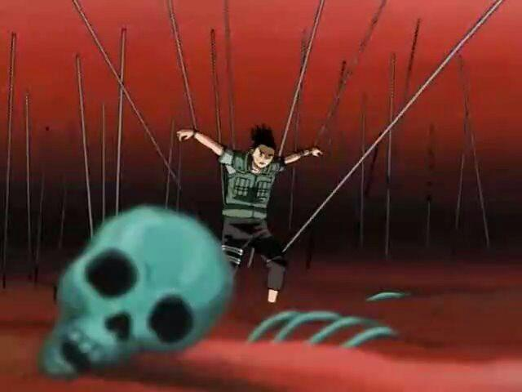

Генин - ниндзя низшего ранга.

Даймё  - лорд-феодал, правитель страны или провинции.

Джонин - ниндзя высшего ранга.

Дзюцу - умение. Умения делятся на **тайдзюцу**- приемы ближнего боя, **ниндзюцу**- боевые "заклинания" и прямое управление чакрой и **гендзюцу**- насылание и борьба с иллюзиями. Ниндзюцу и гендзюцу требуют затрат чакры для своего выполнения.

Додзюцу (doujutsu) - Особое строение глаз, позволяющее владельцу им видеть насквозь и легко одолевать все типы гендзюцу, тайдзюцу и ниндзюцу.

Известные Додзюцу:

**Бьякуган** (Буквальное значение: "Белый Глаз") — доудзюцу улучшенного генома кланов Хьюга и Ооцуцуки. Считается одним из "Трёх Великих Додзюцу" вместе с Шаринганом и Риннеганом.

**Мангекьё Шаринган** (Буквальное значение: "Копирующий Вращающийся Глаз Калейдоскоп"). Главным отличительным признаком Мангекьё Шарингана от обычного Шарингана является его внешний вид. Точный узор варьируется у разных носителей, однако общими для всех являются завихрения. Обычно пробуждает от психологической травмы, вызванной смертью близкого к владельцу человека. На протяжении истории Учиха неверно истолковали это условие как необходимость собственной ответственности за смерть близкого человека, и по этой причине они разработали практику убийства своих ближайших друзей для получения Мангекьё Шарингана.

**Ринне Шаринган** — древнейшее доудзюцу, а также предок Шарингана и Риннегана. Характерным для этого Додзюцу является кольцеобразный узор, полностью покрывающий склеру, красный окрас, и девять томое по три на каждое кольцо.

**Риннеган**  (Буквальное значение: "Глаз Сансары") — считается наиболее величественным из Трех Великих Доудзюцу. По слухам, владелец Риннегана ниспослан с небес, чтобы стать "Богом Творения", который установит равновесие в мире, или же "Богом Разрушения", который сведет всё в ничто. Риннеган характеризует пурпурный узор, похожий на рябь на воде, который распространяется по глазному яблоку.

**Шаринган** Буквальное значение: "Копирующий Вращающийся Глаз") — доудзюцу клана Учиха, который выборочно проявляется у его членов - от одного до трех томоэ (в виде запятых) на красном фоне.

**Тенсейган** (Буквальное значение: "Глаз Реинкарнации") — доудзюцу, которым обладал Хамура Ооцуцуки и его потомки. Оно характеризуется голубыми зрачками и радужкой в виде белого цветочного узора.

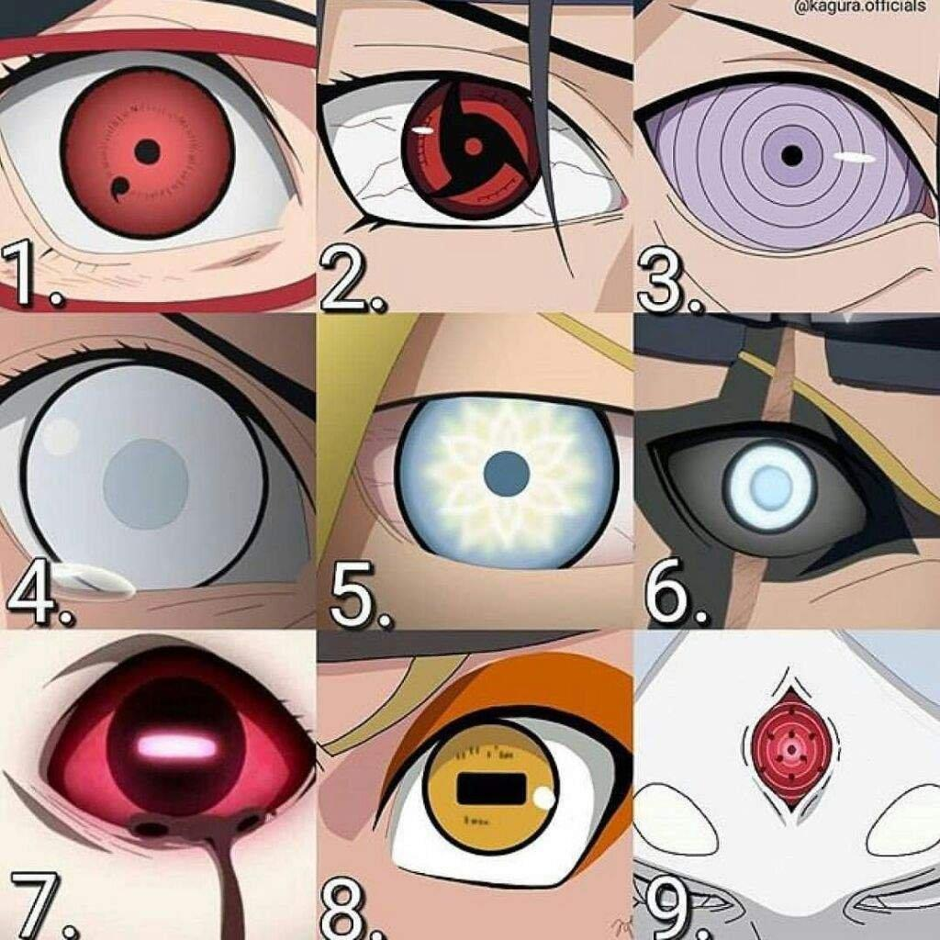

Ими (ручные печати) - особые положения кистей рук. Определенные последовательности "ими", в сочетании с преобразованием чакры и управлением оной, являются непременным условием практически любого ниндзюцу или гендзюцу. Всего "ими" двенадцать - по числу животных-символов китайского календаря.

Ирьенин - ниндзя-медик.

Каге - титул, который могут носить только лидеры Пяти Великих Стран Синоби - **Мизукаге**(Мизу - вода), правящий Селением Скрытого Тумана; **Райкаге**(Рай - молния) - глава Селения Скрытого Облака; **Казекаге**(Казе - ветер) из Селения Скрытого Песка и **Цучикаге**(Цучи - камень), возглавляющий Селение Скрытого Камня.

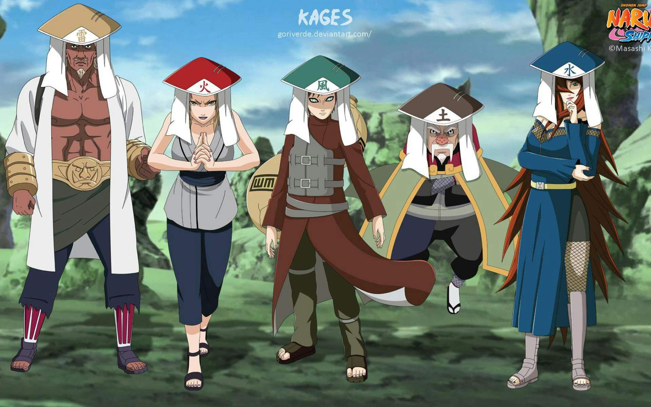

Казекаге (Казе - ветер, Каге - тень) - лидер Селения Скрытого Песка, страна Песка.

Каналы чакры - особые каналы внутри тела, по которым циркулирует чакра. Они опутывают все внутренние органы.

Кунай - обоюдоострый кинжал. Используется как в ближнем бою, так и для метания. Длина лезвия - около 10 см.

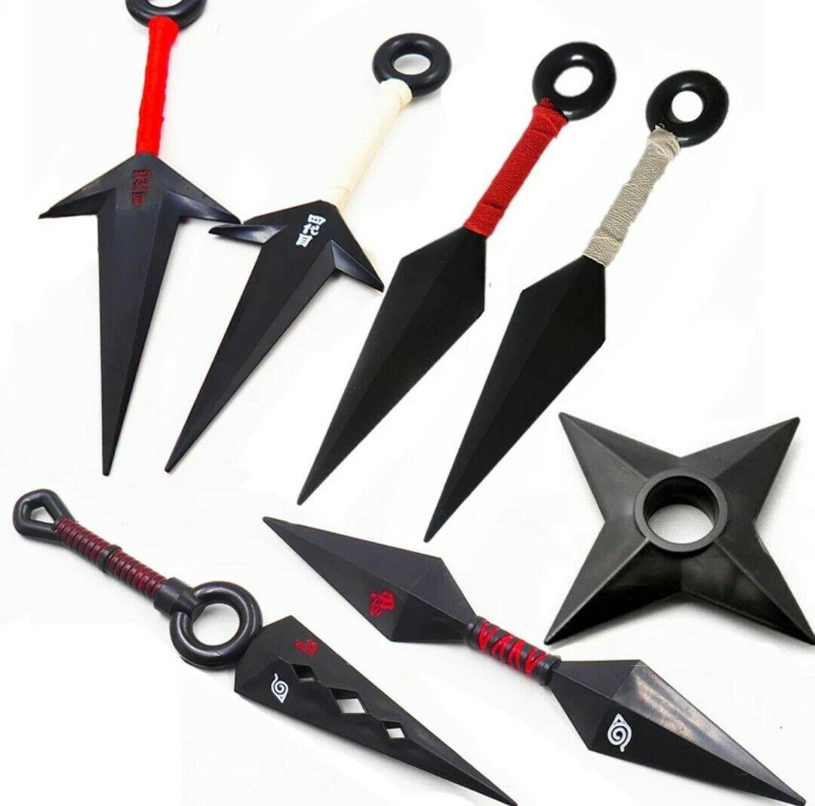

Мизукаге  (Мизу - вода, Каге - тень) - лидер Селения Скрытого Тумана, страна Тумана.

Ниндзюцу  - боевые "заклинания" ниндзя и прямое управление чакрой. Пример - Великий огненный шар.

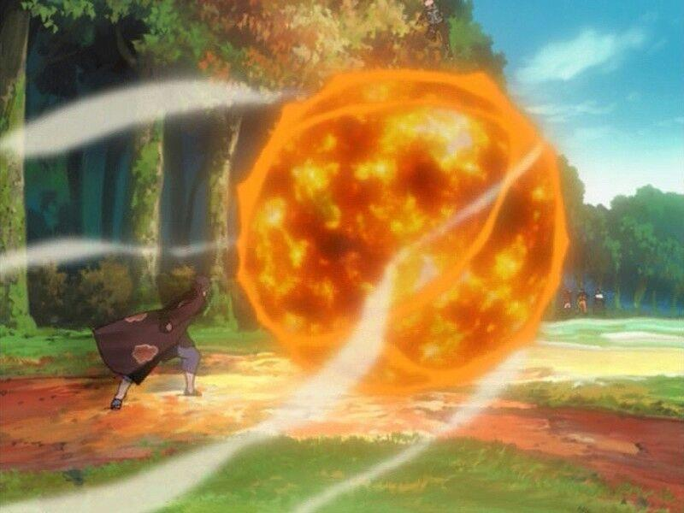

Райкаге  (Рай - молния, Каге - тень) - лидер Селения Скрытого Облака, страна Облака.

Шиноби - то же самое, что и ниндзя.

Сюрикен - метательная звездочка, размеры варьируются от пары сантиметров до метра в диаметре.

Тайдзюцу  - искусство ближнего боя без оружия.

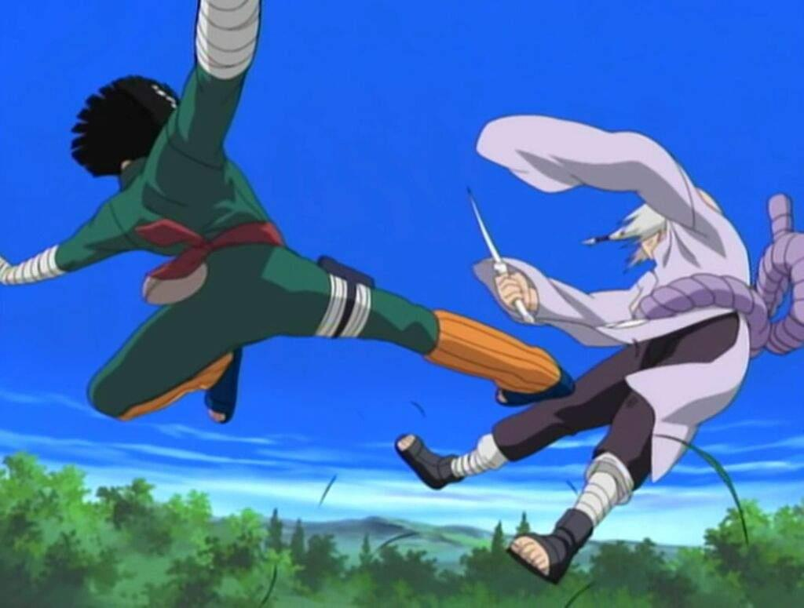

Тенкецу - отверстия в каналах чакры, через которые она выходит из тела. Всего тенкецу - 361 штука, и если закрыть их все, человек лишается возможности использовать свою чакру.

Чунин - ниндзя среднего ранга.

Хокаге (Хо - огонь, Каге - тень) - лидер Деревни Скрытого Листа. Нумерация идет от Первого Хокаге, причем одновременно могут править несколько человек (Так, было время, когда были живы все четверо Хокаге).

Цучикаге (Цучи - камень, Каге - тень) - лидер Селения Скрытого Камня, страна Камня.

Чакра - внутренняя энергия человека. Представляет собой смесь "энергии тела", достигаемой посредством тренировок, и "энергии души", питающейся от силы воли человека. Активно используется в бою.

